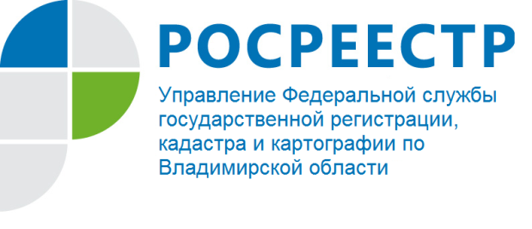
ПРЕСС-РЕЛИЗ

Управление Росреестра по Владимирской области информирует:
услуги по составлению договоров купли-продажи
в Филиале ФГБУ «ФКП Росреестра» по Владимирской области

Управление Росреестра по Владимирской области напоминает гражданам о новых функциях Филиала ФГБУ «ФКП Росреестра» по Владимирской области (далее - Кадастровая палата). Так, в частности, добавлены полномочия по оказанию информационных, справочных, аналитических и консультационных услуг, включая помощь по составлению договоров.
Часто человеку трудно сделать правильный выбор среди множества фирм, оказывающих услуги по вопросам, касающимся операций с недвижимостью.
При обращении за консультацией в Кадастровую палату, гражданин получает ряд определенных преимуществ.
Гарантия качества государственного учреждения. Кадастровая палата - государственное учреждение, что гарантирует жителям защиту от мошенничества, которое возможно при обращении в недобросовестную частную фирму.
Высокая квалификация консультирующих специалистов. Сотрудники Кадастровой палаты имеют многолетний опыт работы в сфере кадастровых отношений, а также обладают знанием нормативно-правовой базы, необходимой для проведения консультации и подготовки проектов договоров.
Доступность услуг. Стоимость подготовки договора имущественной сделки в простой письменной форме сотрудниками Кадастровой палаты по Владимирской области составляет от 300 до 900 рублей. В то время как стоимость аналогичных услуг в посреднических фирмах на территории области значительно выше.
Уточнить информацию о стоимости, способе получения услуги, а также контактных лицах можно на сайте ФГБУ «ФКП Росреестра» www.kadastr.ru в разделе: Главная/Деятельность/Консультационные услуги, а также по телефону 8(4922) 77-88-78.

